UCHWAŁA NR XXX/433/2013
RADY MIEJSKIEJ INOWROCŁAWIA
z dnia 18 marca 2013 r.

w sprawie poparcia stanowiska Prezydenta Miasta Inowrocławia zawartego w piśmie z dnia 13 marca 2013 r. skierowanym
do Prezesa Zarządu Ciech SA

Na podstawie art. 6 ust.1 i art. 18 ust.1 ustawy z dnia 8 marca 1990 r. o samorządzie gminnym (Dz. U. z 2001 r. Nr 142, poz. 1591, z późn. zm.¹⁾) oraz § 19 ust. 2 załącznika do uchwały nr X/99/2003 Rady Miejskiej Inowrocławia z dnia 26 czerwca 2003 r. w sprawie Statutu Miasta Inowrocławia (Dz. Urz. Woj. Kujawsko-Pomorskiego Nr 93, poz. 1356, z późn. zm.²⁾) uchwala się, co następuje:
§ 1. Rada Miejska Inowrocławia wyraża poparcie dla stanowiska Prezydenta Miasta Inowrocławia zawartego w piśmie z dnia 13 marca 2013 r. skierowanym do Prezesa Zarządu Ciech SA, stanowiącym załącznik do uchwały.

§ 2. Uchwała wchodzi w życie z dniem podjęcia.

Przewodniczący
Rady Miejskiej Inowrocławia

Tomasz Marcinkowski

__________________________________
¹⁾ Zmiany tekstu jednolitego wymienionej ustawy zostały ogłoszone w Dz. U. z 2002 r. Nr 23, poz. 220, Nr 62, poz. 558, Nr 113, poz. 984, Nr 153, poz. 1271 i Nr 214, poz. 1806, z 2003 r. Nr 80, poz. 717 i Nr 162, poz. 1568, z 2004 r. Nr 102, poz. 1055, Nr 116, poz. 1203 i Nr 167, poz. 1759, z 2005 r. Nr 172, poz. 1441 i Nr 175, poz. 1457, z 2006 r. Nr 17, poz. 128 i Nr 181, poz. 1337, z 2007 r. Nr 48, poz. 327, Nr 138, poz. 974 i Nr 173, poz. 1218, z 2008 r. Nr 180, poz. 1111 i Nr 223, poz. 1458, z 2009 r. Nr 52, poz. 420 i Nr 157, poz.1241, z 2010 r. Nr 28, poz. 142 i 146, Nr 40, poz. 230 i Nr 106, poz. 675, z 2011 r. Nr 21, poz. 113 i Nr 117, poz. 679 , Nr 134, poz. 777, Nr 149, poz. 887 i Nr 217, poz. 1281, z 2012 r. poz. 567 oraz z 2013 r. poz.153.
²⁾ Zmiany wymienionej uchwały zostały ogłoszone w Dz. Urz. Woj. Kujawsko-Pomorskiego z 2004 r. Nr 30, poz. 437, z 2007 r. Nr 13, poz. 174 i Nr 152, poz. 2725, z 2011 r. Nr 5, poz. 45 oraz z 2012 r. poz. 3.

Załącznik
DO UCHWAŁY NR XXX/433/2013
RADY MIEJSKIEJINOWROCŁAWIA
z dnia 18 marca 2013 r.

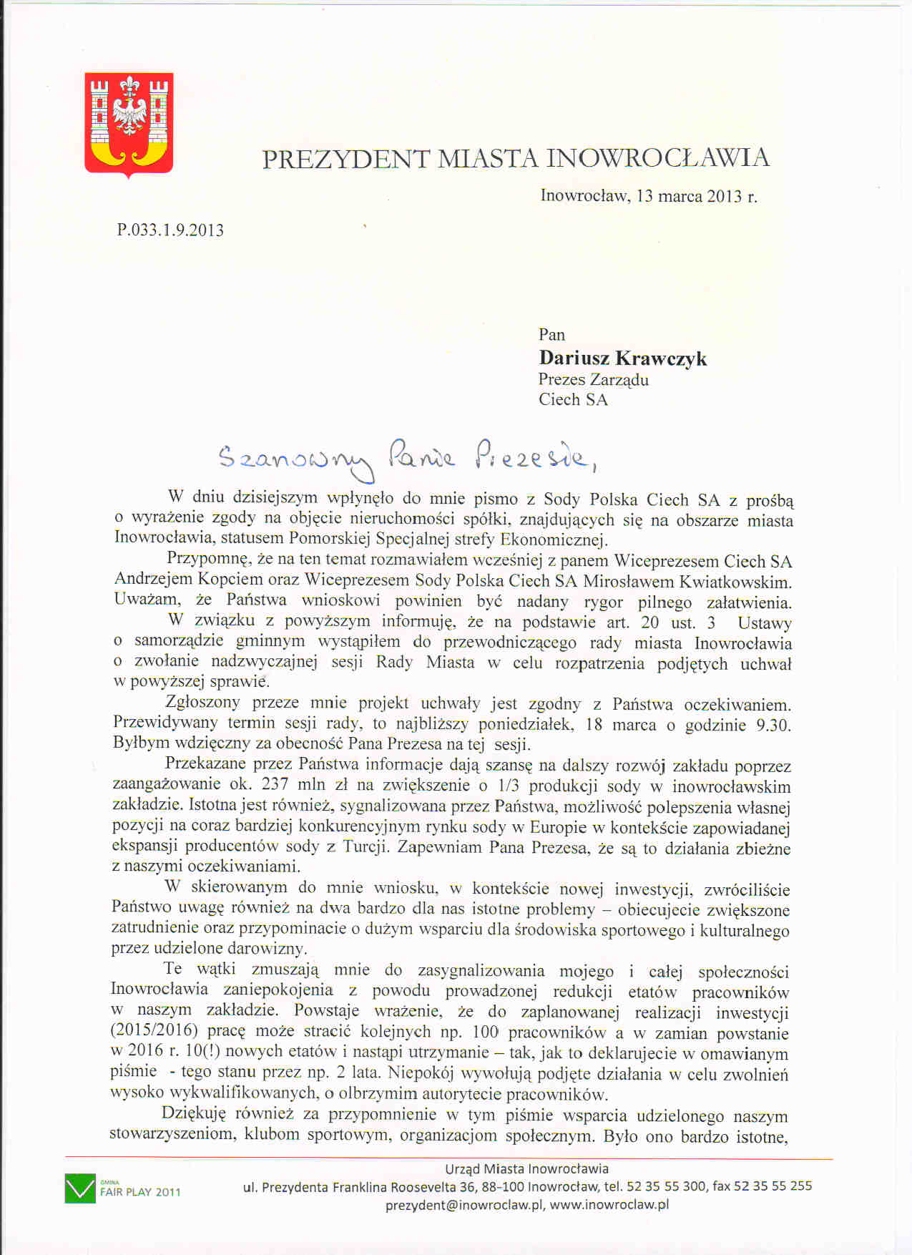

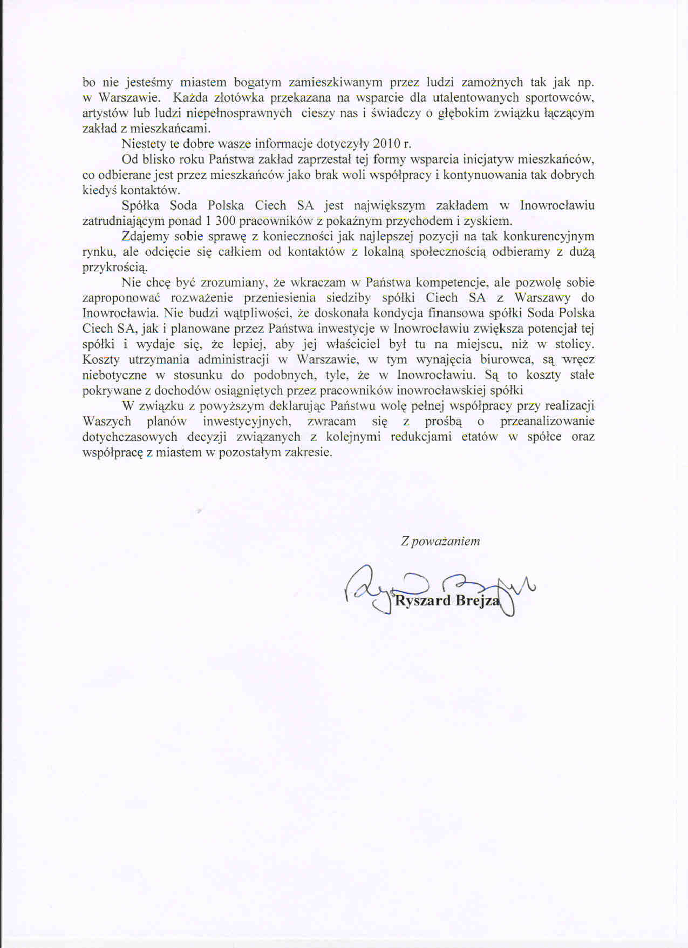

UZASADNIENIE
DO UCHWAŁY NR XXX/433/2013
RADY MIEJSKIEJ INOWROCŁAWIA
z dnia 18 marca 2013 r.

Rada Miejska Inowrocławia podziela zaniepokojenie Prezydenta Miasta Inowrocławia wyrażone w jego piśmie z dnia 13 marca 2013 r. do Prezesa Zarządu Ciech SA dotyczące prowadzonej w spółce redukcji etatów pracowniczych. Niepokój wywołują podjęte działania w celu zwolnień wysoko wykwalifikowanych, o olbrzymim autorytecie pracowników. Rada podkreśla również, iż bardzo istotne z punktu widzenia rozwoju lokalnej społeczności było wsparcie udzielane przez spółkę stowarzyszeniom, klubom sportowym i organizacjom społecznym w postaci darowizn. Zatem, Rada w pełni popiera postulat Prezydenta Miasta o wznowienie przez spółkę tej formy wsparcia inicjatyw mieszkańców, której spółka zaprzestała po 2010 r. Niewątpliwie, słuszne są również przedstawione w ww. piśmie argumenty Prezydenta Miasta przemawiające za przeniesieniem siedziby spółki z Warszawy do Inowrocławia.

Zgodnie z art. 6 ust. 1 ustawy z dnia 8 marca 1990 r. o samorządzie gminnym, do zakresu działania gminy należą wszystkie sprawy publiczne o znaczeniu lokalnym, niezastrzeżone ustawami na rzecz innych podmiotów. Na podstawie art. 18 ust. 1 ww. przepisów do właściwości rady gminy należą wszystkie sprawy pozostające w zakresie działania gminy, o ile ustawy nie stanowią inaczej. Zgodnie z § 19 ust. 2 Statutu Miasta Inowrocławia Rada Miejska Inowrocławia w sprawach, w których nie realizuje swoich uprawnień stanowiących i kontrolnych może wyrażać opinie, a także zajmować stanowisko.
Ze względu na znaczenie ww. kwestii wywołanie uchwały jest w pełni uzasadnione. Inicjatorem wywołania uchwały jest Przewodniczący Rady Miejskiej Inowrocławia.

Przewodniczący
Rady Miejskiej Inowrocławia

Tomasz Marcinkowski

